1-Qual a função que deve estar presente em todos os programas em C?
R:É a função main.
2-Como deve terminar todas as instruções em C?
R:Toda instrução deve ser finalizada com ponto-e-vírgula ( ; ).
3-Como é delimitado um bloco em C?
R:Com chaves { }.
4-A função printf é parte integrante da linguagem C?
R:Não, ela deve ser inserida através da biblioteca #include<stdio.h> .
5-Para que serve a linha #include <stdio.h> num programa?
R:Incluir as funções de entrada e saída.
6-A extensão .h indica que o arquivo correspondente é composto por ...?
R:São cabeçalhos de funções.
7-Os arquivos com extensão .h são também conhecidos por...?
R:Header Files.
8-Por que razão não se utilizou a linha #include <stdio.h> no seguinte programa?
R: Porque o programa não exigiu entrada e nem saída.
9-Dentro de uma string pode-se usar letras maiúsculas? Justifique.
R:Pode, pois os caracteres dentro da string saem da mesma forma que são inseridos.
10-Qual o significado de stdio?
R: Significa standard input/output .
11-identifique os erros de compilação que seriam detectados nos seguintes programas:
R:A função Main() está escrita com letra maiúscula.
R:Afunção main está sem os parênteses.
R:A função print não está escrita da maneira correta, que seria printf. Print não é uma função em linguagem C.

R:O uso de dois conjuntos de parênteses após a função
R:O comentário terminou de forma incorreta: terminou com /*,que serve para iniciar comentário, quando deveria ter terminado com */ .
R:Foi feito um comentário dentro de outro.
R: A string foi escrita sem o uso das aspas.
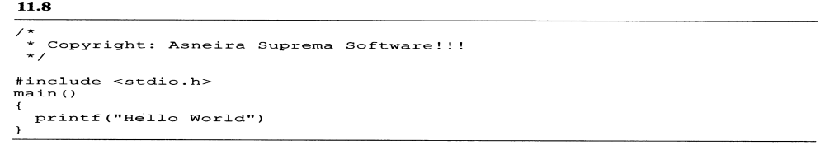
R:Está faltando um ponto-e-vírgula no final do printf .
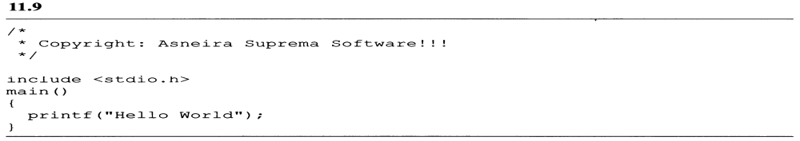
R: Está faltando # antes do include<stdio.h> .
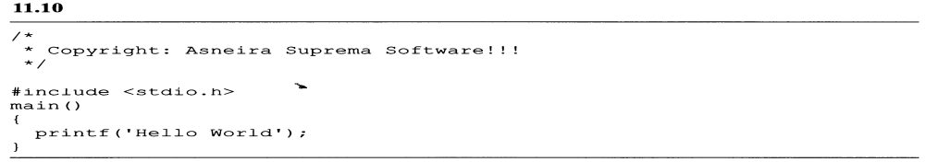
R:Foi usado aspas simples para delimitar a string, quando o certo é usar aspas dupla.
12-Os comentários devem ser escritos:
a)Antes de qualquer instrução do programa.
b)Depois de todas as instruções.
c)Antes do main.
d)Sempre que o programador ache necessário e conveniente.

13-Um programa em C, que tenha comentários em seu diálogo, é, em relação a outros que não os tenha:
a)Mais rápido para executar.
b)mais lento para executar.
c)Executado praticamente à mesma velocidade, pois os comentários exigem uma utilização ínfima da CPU.
d)Executado à mesma velocidade pois os comentários são simplesmente ignorados pelo compilador, não havendo qualquer reflexo deles no tempo de execução.

14-Indique se são verdadeiras ou falsas as seguintes afirmações:
Os Comentários
a)só podem ocupar uma única linha.
b)podem ocupar várias linhas.
c)podem conter outros comentários dentro.
d)começam por /* e terminam com */ .
e)não têm qualquer influência na execução de um programa.
f)têm que começar no início de uma linha.
g)quando ocupam apenas uma linha não precisam terminar com */ .
15-Escreva um programa que coloque na tela a seguinte frase:
Bem-vindos ao /Mundo\ da programação em “C”
#include<stdio.h>
main( )
{
printf("Bem-vindos ao /Mundo\\ da programacao em \"C\".");
getchar( );
getchar( );
}
16-Escreva um programa que coloque na tela uma árvore com o seguinte formato:
*
* * *
* * * * *
/|\
#include<stdio.h>
main( )
{
printf(" \*\n \*\*\*\n \*\*\*\*\*\n /\|\\");
getchar( );
getchar( );
}
17-Escreva um programa que coloque na tela a seguinte saída:
Total = 100%
IVA = 17%
IRS = 15%
------------------------------
Líq. = 68%
#include<stdio.h>
main( )
{
printf("Total = 100%%\nIVA = 17%%\nIRS = 15%%\n----------------------------\nLiq. = 68%%");
getchar( );
getchar( );
}
18-Experimente a função puts(“Hello World”); (put string) para escrever a string “Hello World” e indique qual a diferença entre essa e a função printf.
#include<stdio.h>
main()
{
puts("Hello World");
getchar();
getchar();
}
/*A diferença é que a função puts já pula para a linha debaixo logo após a saída funcionado como se fosse um printf(\n)*/

Cap2
1-Indique quais das seguintes declarações estão corretas.
a)y int;
b)int;
c)integer x;
d)inta , b;
Ve)float f, g, c;
f)char ch1=ch2=’A’;
Vg)char ch1=’A’, ch2=’A’;

2-Uma variável inteira, quando é declarada, é sempre iniciada com ...
a)0(Zero)
b)1(Um)
Vc)Um valor aleatório
d) Um valor negativo

3-Indique, na lista seguinte, quais os identificadores corretos e incorretos de variáveis:
Va)Valor
b)&xvar
c)dez%
d)a+b
Ve)_Kabonga
Vf)MENOS
g)10a
Vh)a10
i)main
Vj)F1

4-O nome de uma variável...
Va)deve indicar aquilo que ela armazena
b)deve ser o menor possível
c)deve ser o maior possível
Vd)deve ser o mais explícito possível
e)deve ser todo escrito em maiúsculas
Vf)pode, mas não deve, começar por underscore (_)
Vg)pode conter mais do que um caractere

5-Associe os seguintes tipos aos correspondentes formatos de leituras e escritas.
int %e
float %ld
char %f
short int %d
long int %hd

6-Indique quais das seguintes afirmações são verdadeiras e quais são falsas.
Va)O tipo float reserva espaço em memória para um real com precisão simples, enquanto o tipo double reserva espaço para uma variável com precisão dupla.
Fb)O tipo char pode ter os prefixos long e short.
Vc) O tipo char pode ter os prefixos signed e unsigned.
d)Uma variável declarada como unsigned pode comportar valores superiores a uma outra que seja declarada signed.
Fe)Uma variável do tipo char pode armazenar caracteres individuais ou conjuntos de caracteres também denominados por strings.
Ff)Uma variável do tipo char pode armazenar vários caracteres, desde que todos eles sejam caracteres ASCII.
Fg)Uma variável do tipo char pode armazenar vários caracteres, desde que sejam caracteres especiais.
Vh)O operador módulo (%) não pode ser utilizado em reais.

7-Identifique todos os erros de compilação que seriam detectados nos seguintes programas:
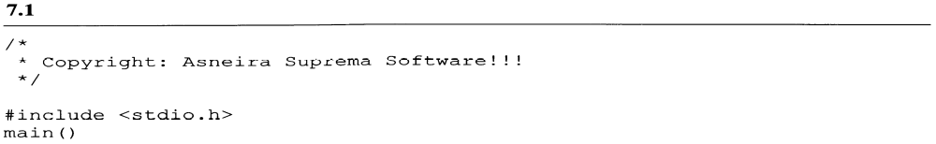
R: A variável x foi declarada duas vezes.
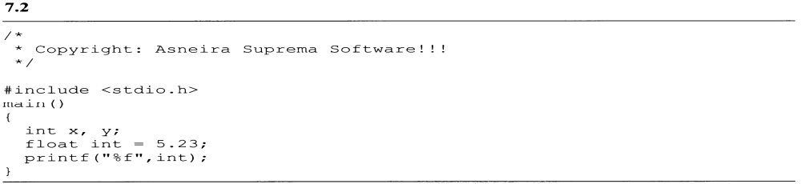
R: Não se pode usar a palavra int como nome de variável, pois esta é uma palavra reservada em C.
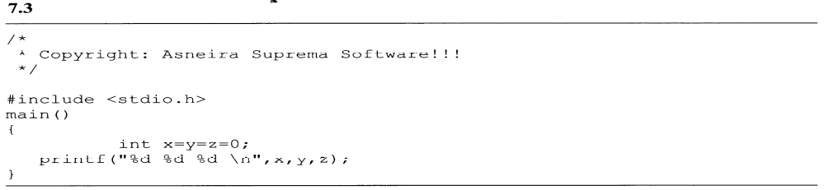
R: Só se pode atribuir variáveis a outras após já terem sido declaradas
8-Embora os programas que se seguem não tenham erros de compilação, identifique as causas de seu possível mau funcionamento.
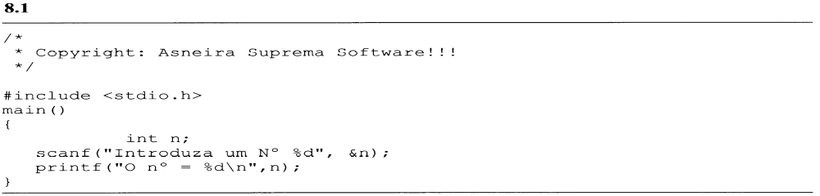
R: A função scanf está lendo algo que ainda não foi introduzido no programa e que deveria ser introduzido através de um printf.
R: O mau funcionamento do programa se deve ao “\n” que foi utilizado dentro do scanf.
R: o programa não funcionará pois o formato de leitura está incorreto.
9-Escreva um programa que solicite ao usuário uma determinada data e a mostre em seguida no formato dd/mm/aaaa.
#include<stdio.h>
main()
{
int dia, mes, ano;
printf("Digite o dia: ");
scanf("%d",&dia);
printf("Digite o mes: ");
scanf("%d",&mes);
printf("Digite o ano: ");
scanf("%d",&ano);
printf("Data :%d/%d/%d",dia, mes, ano);
getchar();
getchar();
}
10-Escreva uma programa que solicite ao usuário uma determinada data no formato aaaa-mm-dd e a mostre em seguida no formato dd/mm/aaaa.
#include<stdio.h>
main()
{
int dia, mes, ano;
printf("Digite a data no formato aaaa-mm-dd: ");
scanf("%d-%d-%d",&ano,&mes,&dia);
printf("Data :%d/%d/%d",dia, mes, ano);
getchar();
getchar();
}

